VISI MISI MADINA GEMPITA

- VISI
Menjadi Lembaga Psikologi Profesional terbaik yang membantu masyarakat dalam mewujudkan Sumber Daya Manusia yang sehat dan berkualitas.
- MISI
Membantu perusahaan mengenali kemampuan calon karyawan dan memetakan kemampuan karyawan, dengan tujuan mewujudkan prinsip "the right man in the right place"
Membantu sekolah dan orangtua dalam mengenali potensi anak untuk selanjutnya dikembangkan sehingga menjadi maksimal.Membantu klien dalam meningkatkan potensi dan kualitas hidupnya melalui psikoterapi, training dan konseling
- MOTTO
Kami memiliki kemauan untuk bekerja dengan etika yang baik, senantiasa belajar dan berinovasi terhadap kebutuhan kliien, dan kami berusaha menjadi pemberi bintang layanan dan kesan yang terbaik, kami memiliki motto

Bekerja, Belajar, Melayani

JENIS LAYANAN
Membantu perusahaan untuk menyeleksi karyawan :
penempatan yang sesuai dengan bakat dan minat, keterampilan, pembentukan cooperate, culture, promosi,
penciptaan atmosfir kerja yang memacu produktifitas, kesesuaian dengan cooperate culture dan assessment,
gaya kepemimpinan.
Test Bakat Minat, Tes Kecerdasan IQ:
Meliputi test untuk minat dan bakat dan penjurusan untuk anak-anak sekolah TK, SD, SMP, SMA dan lanjutannya
(kuliah) menyangkut test kecerdasan IQ, penyuluhan minat, permasalahan emosi anak remaja.
Pembinaan komunikasi efektif antara orang tua.
Test Performance Kerja, Tes Kepribadian & Kepemimpinan
Training Psikologi meliputi :
- Peningkatan segi kepribadian karyawan, achievement motivation, pengembangan diri, komunikasi.
- Kegiatan dilakukan diantaranya lewat seminar seminar.

DOKUMENTASI KEGIATAN MADINA GEMPITA PSIKOTES SD DAN TK
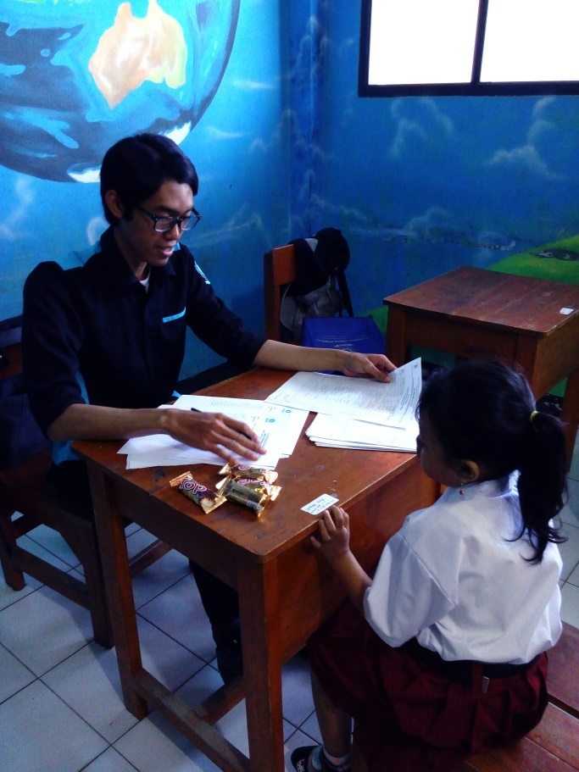
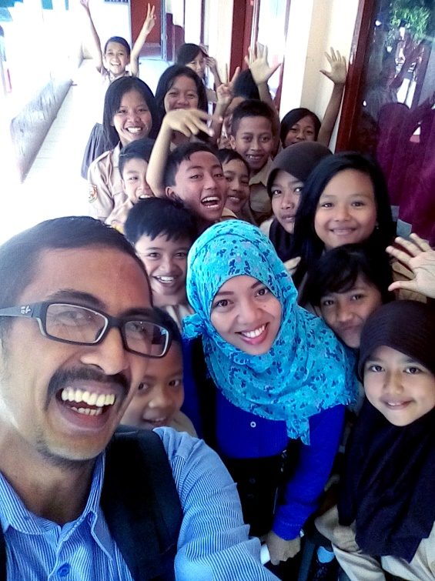
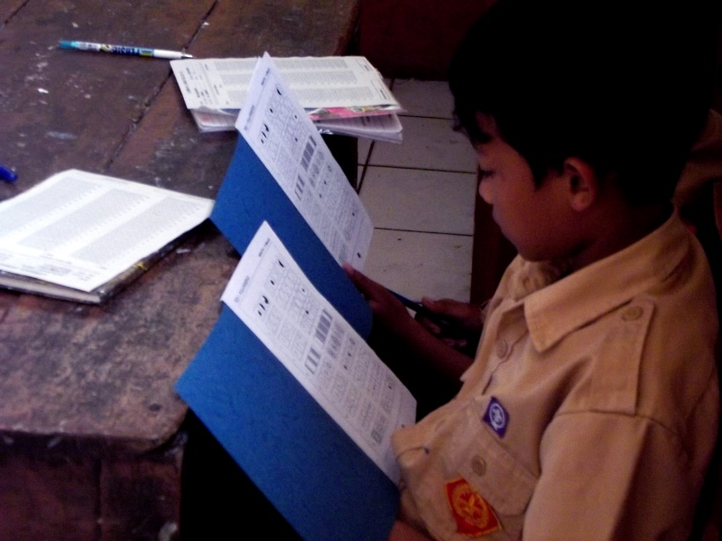

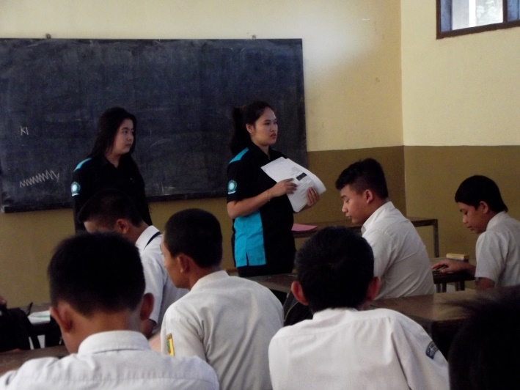
PROGRAM PSIKOTEST SMA/SMK
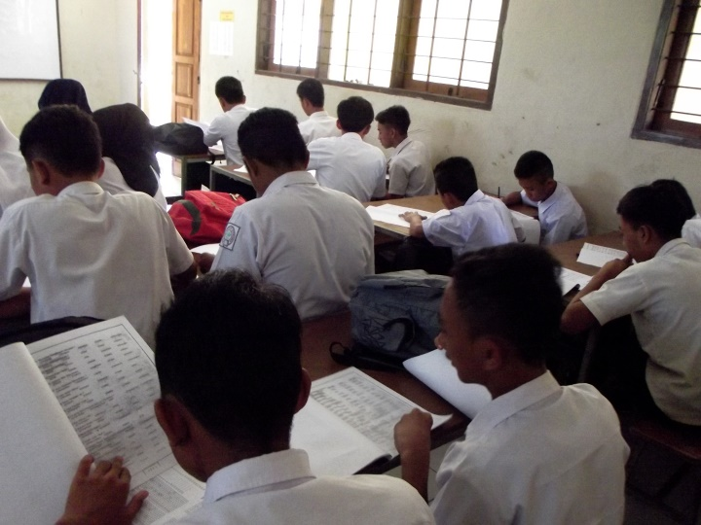

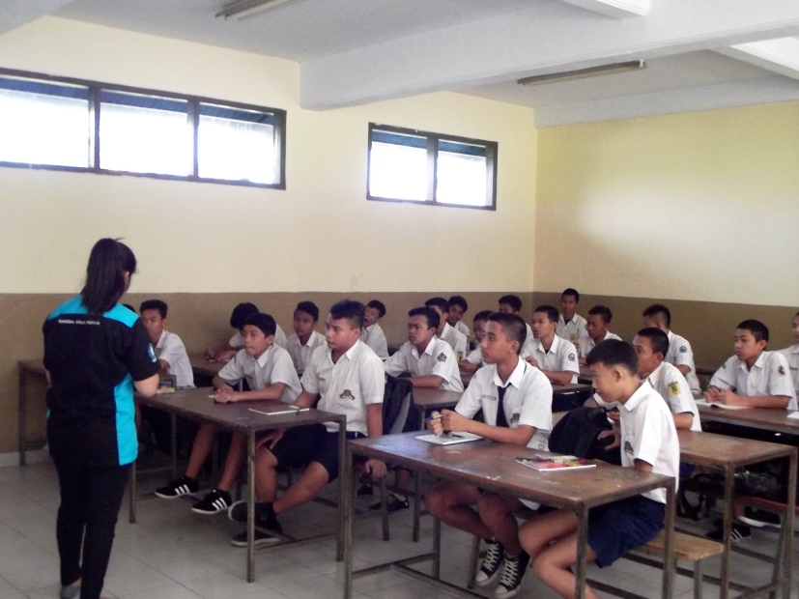
STRUKTUR ORGANISASI
STRUKTUR CABANG
ADMIN & LOGISTIK
LOGISTIK
MARKETING
DIRUT : ISMAIL KARSANA, Amd
BADAN PENASEHAT : Drs. SUNARYO, ART’AZ JAJAK PRAMUDYA S Psi.M Psi
FINANCE : SEPDINA CANDRA PUTRI, Amd
HRD : DEDE MAELA S Ud
ADM DAN LOGISTIK : RAMDHAN SYAMSUL A. Amd
HEAD PEMASARAN : IMAM FAJAR GINANJAR Amd
DIREKTUR
ISMAIL K
DIR KEUNGAN
DINA
ADMIN & LOGISTIK
RAMDAN
HRD
DEDE
MARKETING AREA & PR

M. MARKETING AREA GARUT
GARUT
BAMBANG
M. MARKETING AREA TASIKMALAYA
GARUT
YENDRA
M. MARKETING AREA BALIKPAPAN
GARUT

M. MARKETING AREA BANDUNG
GARUT
FAJAR
CONTACT US :
0812-2221-5769
0858-6197-2877
0857-2149-1222
madinagempita@gmail.com

